様式１
記載例
伊豆の国市避難行動要支援名簿登録申請書
兼 個人情報の提供に関する同意確認書

○ 災害発生時にあなたの避難を助ける家族以外の支援を希望しますか
1 希望する ２ 希望しない（□施設入所中 □長期入院中 □その他（ ））
令和 ７年 ●月 ●日
住所 伊豆の国市田京２９９－６
氏名 伊豆の国太郎

支援を希望する場合は、同意事項確認のうえ以降の項目を記入してください。
伊豆の国市長 宛
私は、災害発生時などに地域等の支援を受けたいため、次の事項を理解し、同意の上、名簿登録することを希望します。
1. 市は、災害の発生に備え、本申請書に記載があった個人情報を自主防災組織、民生委員、社会福祉協議会、消防機関、警察機関、近隣住民等の避難支援者に提供します。
2. 安否確認、避難誘導、救出、救護活動等の災害時における活動を容易にするため に、平常時から避難支援者が行う声掛け、確認作業等に協力をします。
3. 避難行動支援活動は、避難支援者自身や家族などの安全が前提であるため、同意によって、災害時の避難行動支援が必ずなされることを保証するものではなく、また、避難支援者は法的な責任や義務を負うものではありません。
4. 同意の意思について、変更の申出がない限り自動継続とします。

令和 ７年 〇月 〇日
本人記名押印 又は署名 伊豆の国 太郎 印
代理人氏名（代筆の場合のみ） 伊豆の国 次郎 （続柄 次男 ）
氏 名 | ふりがな いずのくに たろう |  |  |  | 性別 | ・ 女
氏 名 | 伊豆の国 太郎 |  |  |  | 性別 | ・ 女
住 所 | 〒 410 – 2315  伊豆の国市田京299－6
自主防災会  自治会 | 田京 区 （ 自治会名 ○○ ・ ○○ 組）
電 話 | ０５５８－７６－８０３６ | FAX |  | ０５５８－７６－８０２９
携帯電話 | ０９０－○○○○－○○○○ | ﾒｰﾙｱﾄﾞﾚｽ |  | 〇〇〇〇＠gmail.com
生年月日 | 大･･平･令 １５年 １月 ２３日 |  | 家族構成(本人含む人数)  ２ 人
血液型 | Ａ ・ ・ Ｏ ・ ＡＢ ＲＨ(＋ －)
裏面につづく

○自力で避難ができない理由を、次から選んでください。（複数可）
1.■ 介護を要する方（■要介護３ □ 要介護４ □ 要介護５）
2.□ 障害をもつ方（□ 身体障害者手帳1・2級、□ 療育手帳Ａ判定、□ 精神障害者保健福祉手帳1、2級）
3.□ 特定医療費（指定難病等）受給者証の交付を受けた者
4.□ その他 ※1～3には該当しないが避難計画を作成する理由をお書きください。
（ ）
○ 緊急時に連絡を取りたい方がいらっしゃいましたら、記入してください。
緊急連絡先 | １ | 氏 名 |  | 伊豆の国次郎 |  |  | 電話番号 |  |  | 090-○○○○-○○○○
緊急連絡先 | １ | 住 所 |  | 伊豆の国市田京２９９－６ |  |  | 本人との関係 |  |  | 次男
緊急連絡先 | ２ | 氏 名 |  | 伊豆 花子 |  |  | 電話番号 |  |  | 090-○○○○-○○○○
緊急連絡先 | ２ | 住 所 |  | 三島市北田町●●－● |  |  | 本人との関係 |  |  | 孫
○ 近隣者など避難を助けてくださる方がおられましたら了解を得た上で記入してください。
避難支援者 | １ |  | 氏名（団体名） |  | 大仁 三郎 |  |  | 電話番号 |  |  | 090-○○○○-○○○○
避難支援者 |  |  | 住 所 |  | 伊豆の国市田京３００ |  |  | 本人との関係 |  |  | 近隣住民
避難支援者 | ２ |  | 氏名（団体名） |  | 田京 花子 |  |  | 電話番号 |  |  | 090-○○○○-○○○○
避難支援者 |  |  | 住 所 |  | 伊豆の国市田京３１０ |  |  | 本人との関係 |  |  | 近隣住民
○ 避難支援に必要な情報
避 難 所 |  |  |  | 一時避難場所（ ●●公園 ） 避難所（ ●●小学校 ）
移動について |  |  |  | １．自力歩行 ２．杖かシルバーカー使用 ３．支えあれば歩行可能  ４．車椅子使用 ５．担架必要 ６．その他（ ）
本人の状況 |  |  |  | １．寝たきり  ４．下肢が不自由  ６．耳が不自由  ９．人工透析  12．おむつ  15．その他（認知症状あり |  | ２．寝たり起きたり  ５．上肢が不自由  ７．言語が不自由  10．在宅酸素  13．ペースメーカー |  |  | ３．車椅子使用あり  ８．目が不自由  11．ストーマ  14．インシュリン  ）
食事について |  |  |  | １．自立 |  | ２．一部介助が必要 |  |  | ３．全介助
排泄について |  |  |  | １．自立 |  | ２．一部介助が必要 |  |  | ３．全介助
避難経路  その他  備 考 |  |  |  | 支援に必要な事項(本人不在時の対応など)等があれば、自由に記載してください。  避難経路は別紙地図参照  - 土砂災害恐れなし、浸水深３～５M想定地域  - 担当介護支援専門員：●●事業所の○〇さん  - 利用サービス：デイサービス（週３回火、木、土、●●事業所）  - 軽度認知症状あり同じ話を繰り返すことが多々あります。  - 耳が遠いので、目を見て大きな声で話しかけてください。  - 膝に痛みあり、室内伝い歩き、室外は車いす使用。
（問合せ先）伊豆の国市社会福祉課 電話 ０５５８－７６－８０３６

氏名 伊豆の国 太郎 地図記載用紙

自宅から避難所への経路をお書きください。（グーグルマップ貼付でも構いません）

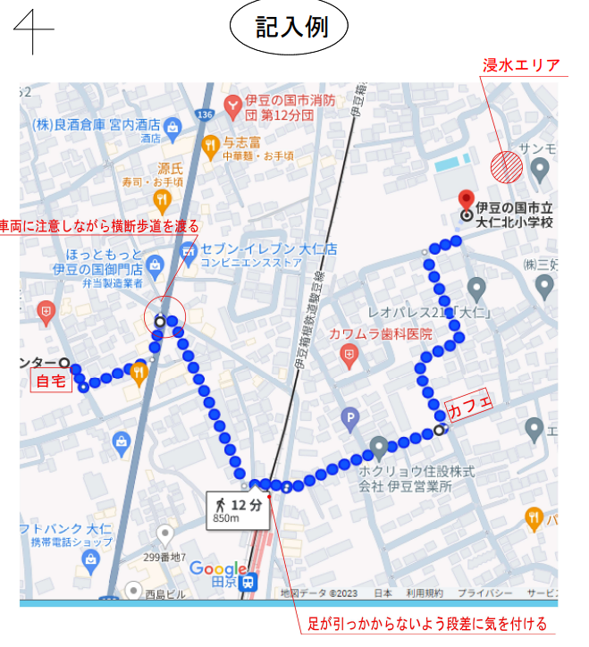
避難時に考慮する情報を書いてください。
（例：高いブロック塀があるため離れる、段差に注意 等）

